:

¡MI PROYECTO WEB !

*NOMBRE DEL ALUMNO:

Carol Sánchez Espinoza.

*LINK DE MI REPOSITORIO:

<https://github.com/carolsanchez23/MiPortafolio2>

*LINK DE MI PORTAFOLIO: <https://carolsanchez23.github.io/MiPortafolio2/>

*LINK DE MI PROYECTO FINAL:

<https://carolsanchez23.github.io/MiPortafolio/>

P

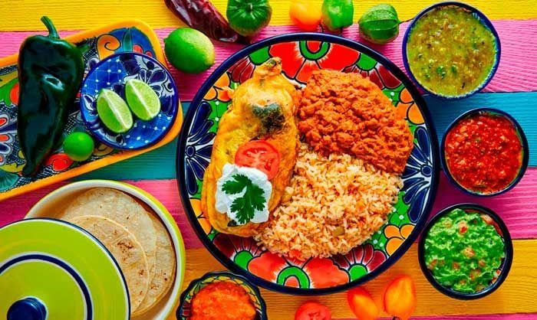

**PLATILLOS**

MÉXICANOS



Platillos

Mexicanos

Proyecto

final

del

curso

de

fundamentos

de

programación

web



“OBJETIVO DE MI PROYECTO FINAL”



El primer objetivo es:

Que más personas de otras

partes conozcan sobre nuestra

gastronomía mexicana.

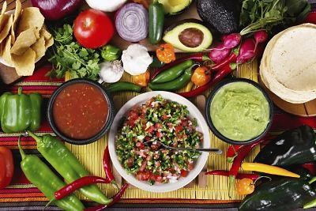

El segundo objetivo es:

Que las personas aprendan

a preparar diferentes

platillos mexicanos.



GASTRONOMIA MÉXICANA

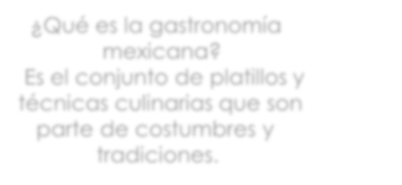

¿Qué es la gastronomía

mexicana?

Es el conjunto de platillos y

técnicas culinarias que son

parte de costumbres y

tradiciones.

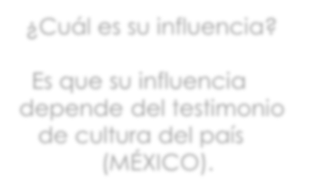

¿Cuál es su influencia?

Es que su influencia

depende del testimonio

de cultura del país

(

MÉXICO

).



EJEMPLOS:

MOLE : POZOLE: TAMAL ROJO:

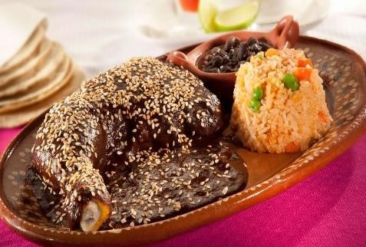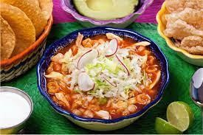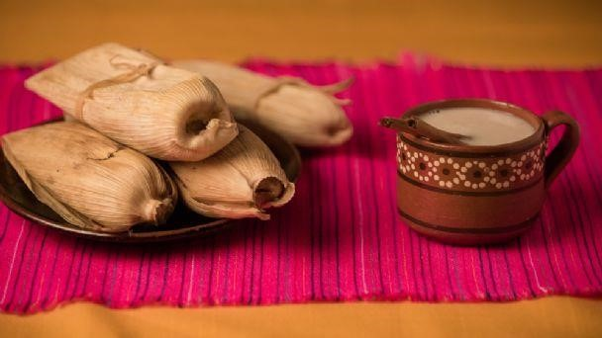

DEMOSTRACIÓN

COMPUTADORA: TABLETA: TELEFONO:

ASÍ ES COMO SE VE MI PROYECTO EN DIFERENTES DISPISITIVOS:

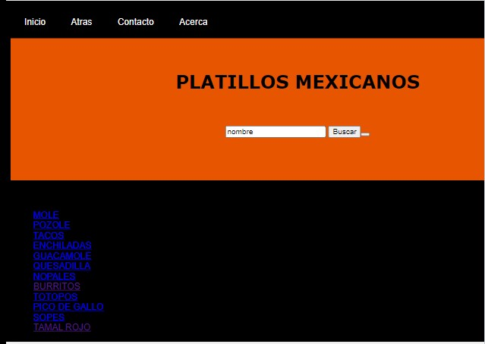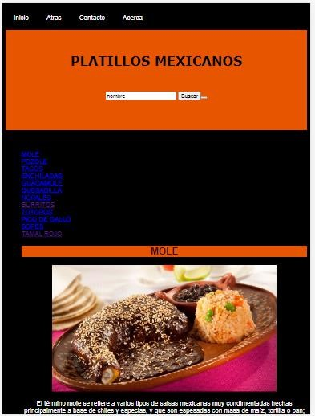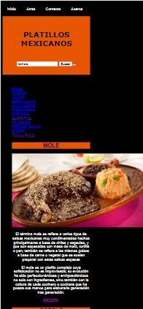

FUNCIONAMIENTO DE MI PAGINA WEB:

Primero buscas el

platillo a preparar:

Segundo has clic en

Donde dice receta:

Tercero puedes guiarte con el

Video para preparar tu platillo:

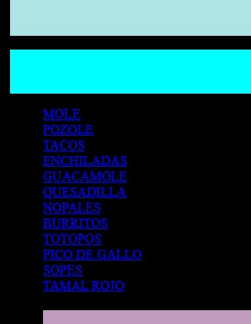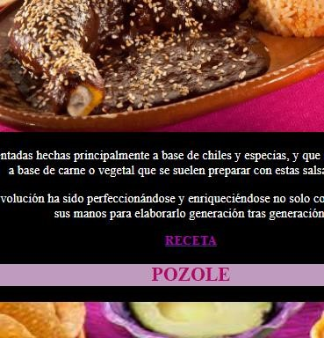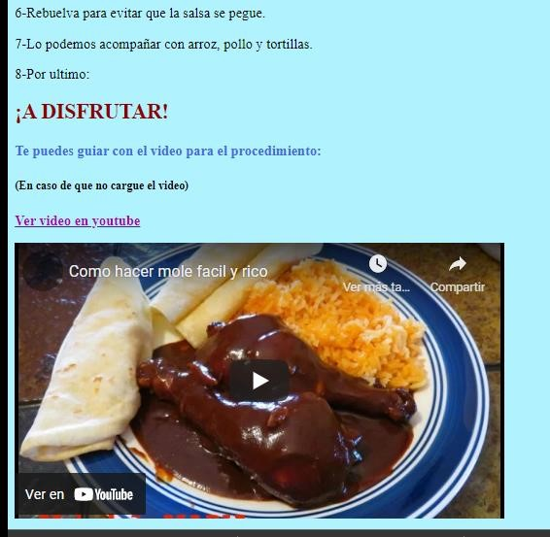

DATOS IMPORTANTES:

En caso de que no cargue

el video en la pagina hacer

clic en

ver en YouTube:

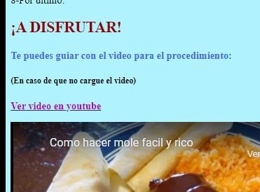

El menú te lleva a diferentes link como en donde dice :

INICIO: Mi proyecto final

ATRÁS: A mi portafolio

CONTACTO: A mi cuenta

G

ithub

ACERCA: Los manda a la pagina de

FutureED

